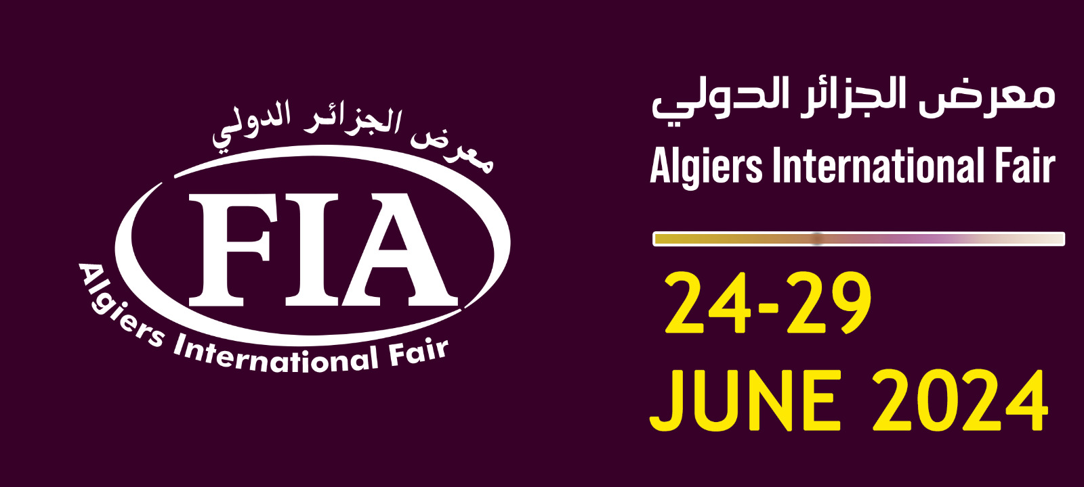 |  |  | BULLETIN D’INTERET  55ème EDITION DE LA FOIRE INTERNATIONALE D’ALGER (FIA) du 24-29 JUIN 2024 au palais des expositions d’Alger.  A retourner par email à cci.capbon@planet.tn , ou ccicapbon.infos@planet.tn
Je soussigné(e)
Fonction
Raison Sociale
Registre de Commerce
Secteur d’Activité
Produits / Services
Adresse
Code Postal
Gsm
Ville
Tél /Mob
E-mail
Site Web
Chargé(e) du dossier
Fonction
Tél / Gsm
E-mail
Je certifie la véracité des données marquées,
Je m’intéresse à la participation FIA 2024
Fait à ……………….…, Le ………………… Signature et cachet de l’entreprise

Pour plus d’information, prière de contacter la Chambre de Commerce et d’Industrie du Cap Bon Adresse : 10, Avenue Mongi Slim, BP 113 – 8000 Nabeul, TUNISIE Tél : 72 287 260 - Fax : 72 287 417 - cci.capbon@planet.tn - www.ccicapbon.org.tn

